Министерство образования и науки Республики Башкортостан
Государственное автономное профессиональное образовательное учреждение
Уфимский колледж статистики, информатики и вычислительной техники

УТВЕРЖДАЮ
Заместитель директора
по учебной работе
З.З. Курмашева
« » 2025г.

ВЕБ-ПРИЛОЖЕНИЕ ПРЕДНАЗНАЧЕННОЕ ДЛЯ АВТОМАТИЗАЦИИ РАБОТЫ СОВРЕМЕННОЙ СТОМАТОЛОГИЧЕСКОЙ КЛИНИКИ «СТОМАТОЛОГИЯ DENTAL TECH»
ВХОДНЫЕ И ВЫХОДНЫЕ ДАННЫЕ ВЕБ-ПРИЛОЖЕНИЯ

Руководитель проекта
Р.Ф.Каримова
«___» _________________ 2025 г.
Исполнители, студенты гр. 22П-1
А.Р.Бадамшина
А.А.Кильдибаева
Д.Д.Ибрагимов
Н.С.Чернов
«___» _________________ 2025 г.

2025
Оглавление
1. Описание входной информации 3
2. Описание выходной информации 3
3. Контрольный пример 5

Описание входной информации
Входной информацией для задачи являются сведения о пользователях, врачах, справочник услуг и профессий.

Описание выходной информации
Наименование документа | Периодичность выдачи документов | Кол-во экз. | Куда передаются
Медицинская карта | После приёма у врача | По мере необходимости | Пользователю
Отзыв пользователя | После написания отзыва | По мере необходимости | Пользователю
Информация о записи | После записи к врачу | По мере необходимости | Пользователю
Выходными документами для задачи будут являться данные, сформированные в процессе какого-то взаимодействия в системе. Таковыми будут являться: отзыв пользователя, медицинская карта составленная врачом после приёма и информация о записи к врачу. Описание выходных документов представлено в таблице 2.1.
Таблица 2.1 – Описание выходных документов
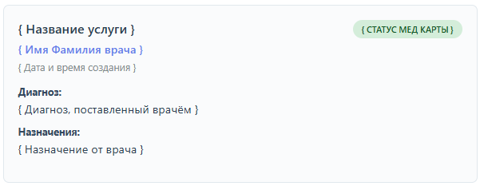
Шаблоны выходных документов представлены на рисунках 2.1 – 2.3.
Рисунок 2.1 – Шаблон медицинской карты

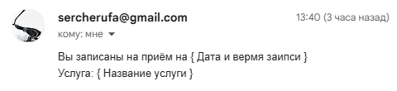
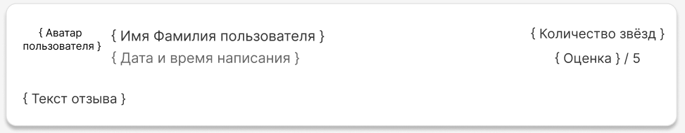
Рисунок 2.2 – Шаблон отзыва пользователя
Рисунок 2.3 – Шаблон информации записи на приём

Контрольный пример
Контрольный пример является ручным подсчётом задачи. По составленной программе обрабатывается исходные данные контрольного примера. Полученные результаты сравниваются с известными результатами контрольного примера. При несовпадении результатов производится поиск, исправление ошибок, и снова производится выполнение программы.
Входная информация контрольных примеров представлена в приложении А.
Выходная информация контрольных примеров представлена в приложении Б.

Входные данные контрольного примера
Таблица А.1 – Список пользователей
Пароль | Последний вход | Супер-пользователь | Никнейм пользователя | Имя | Фамилия | Персонал | Активен | Дата регистрации | ID пользователя | Email | Дата рождения | Изображение профиля | Роль
pbkdf2_sha256  $1000000  $9zAZdsTZUhGF  U9DcMzExA6  $2oLB553s9MVAWxebNuHsvCcruQEnkvLur41Vs9QlrUo= | null | 0 | scernov180@gmail.com | Никита | Чернов | 0 | 1 | 2025-11-05 17:40:31.948156 | 41 | scernov180@gmail.com | 2006-10-19 | null | пользователь
pbkdf2_sha256  $1000000  $Gxg0gGCcq6lIO  47WuNp34M$VFGdrmRlUt9pgSSB+mUm27bM4reFIHShcHc/idSdjdw= | null | 0 | cernovn198@gmail.com | Колян | Рыжий | 0 | 1 | 2025-11-06 16:16:22.877102 | 43 | cernovn198@gmail.com | 2000-12-12 | null | пользователь
pbkdf2_sha256  $1000000  $WpIDo2KrmG7  fXwb4W6SJsP$btaV63ofVwr1ZAxlyH2tqn3TLJrUAkdHfVOi/EMZK0M= | null | 0 | ivanov.alexander@clinic.local | Александр | Иванов | 0 | 1 | 2025-11-01 14:41:45.297836 | 18 | ivanov.alexander@clinic.local | 1995-03-11 | null | врач
Таблица А.2 – Список врачей
ID работника | Описание | Стаж | Статус | ID профессии | Изображение | ID пользователя
6 | Опытный хирург с более чем 15-летним стажем | 15 | активен | 1 | https://dentistry.s3.cloud.ru  /workers/6.jpg | 18
Таблица А.3 – Список профессий
ID профессии | Название | Время
1 | Хирургия | 30
2 | Терапия | 15
3 | Пародонтология | 20
Таблица А.4 – Список услуг
ID услуги | Название | Описание | Цена | Изображение | Статус | ID профессии
16 | Реплантация зуба | Удаление зуба с последующей его обработкой и возвращением в собственную лунку. Проводится по особым показаниям. | 9000 | https://dentistry.s3.cloud.ru  /services_photos/16.png | активно | 1
17 | Первичная консультация и осмотр | Визуальный осмотр полости рта, сбор анамнеза, составление предварительного плана лечения. Беседа с пациентом. | 500 | https://dentistry.s3.cloud.ru  /services_photos/17.jpg | активно | 2
26 | Первичная консультация пародонтолога | Осмотр полости рта, оценка состояния десен, зондирование пародонтальных карманов, составление плана лечения. | 800 | https://dentistry.s3.cloud.ru  /services_photos/26.jpg | активно | 3

Выходные данные контрольного примера
Таблица Б.1 – Список медицинских карт
ID медицинской карты | Дата | Статус | Диагноз | Назначение | ID пользователя | ID услуги | ID работника
16 | 2025-11-06 19:20:48.400000 | закрыта | Кариес | лечение | 41 | 1 | 7
17 | 2025-11-18 13:18:43.472000 | закрыта | Нет | Восстановление в течение 3 дней. Не употреблять твёрдой пищи | 43 | 16 | 6
Таблица Б.2 – Список записей
ID запись | Дата | Статус | ID пользователя | ID услуги | ID работника
68 | 2025-11-18 13:30:00.000000 | завершен | 41 | 3 | 6
69 | 2025-11-18 18:00:00.204000 | завершен | 43 | 16 | 6
Таблица Б.3 – Список отзывов
ID отзыва | Дата | Текст | Оценка | ID пользователя
31 | 2025-11-18 13:22:05.701000 | Сделали всё качественно и быстро! | 5 | 43
32 | 2025-11-18 13:22:58.244000 | Средненько, цена кусается, а качество услуг, ну, неплохое | 3 | 41

